МИНИСТЕРСТВО НАУКИ И ВЫСШЕГО ОБРАЗОВАНИЯ РФ

СОВЕТ РЕКТОРОВ ВУЗОВ ТОМСКОЙ ОБЛАСТИ

ОТКРЫТАЯ РЕГИОНАЛЬНАЯ МЕЖВУЗОВСКАЯ ОЛИМПИАДА 2019-2020

География
8-9 классы
вариант 1

I. Т е с т о в ы е з а д а н и я

- Продолжите предложение. Угол между направлением на север и направлением на какой-либо предмет на местности; исчисляется в градусах от 0 до 360° по направлению движения часовой стрелки называется……
1 балл
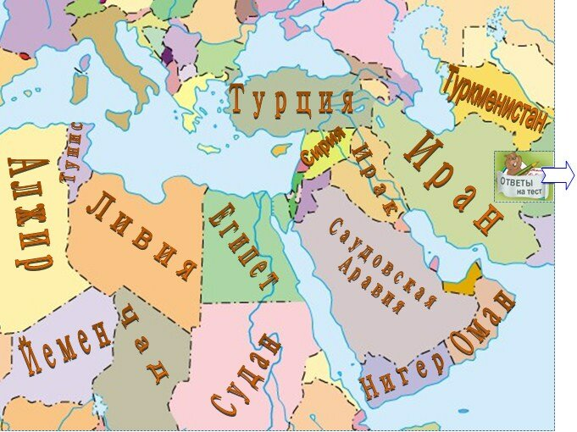
2. На этом рисунке перепутаны две страны. Какие?
2 балла

3. Выберите из предложенного списка субъекты РФ, граничащие с Украиной:

А) республика Калмыкия
Б) Курская область
В) Тульская область
Г) Саратовская область
Д) Белгородская область
Е) Брянская область
Ж) Ростовская область
З) Оренбургская область

Запишите буквы, под которыми указаны верные ответы. 4 балла

4. Расположите города по времени их возникновения: от самого старого до самого молодого:
А) Барнаул Б) Нижневартовск В) Магнитогорск Г) Суздаль
Запишите получившуюся последовательность букв. 4 балла

5. Город А расположен на 50 км западнее города В. Количество атмосферных осадков в этих городах сильно отличается: в А выпадает в среднем 1000 мм осадков в год, в В – только 550 мм. Ниже приведены возможные причины различия в количестве осадков:
1) город А находится на острове, а В – на берегу моря;
2) город В находится в ветровой тени;
3) город А находится на западном макросклоне хребта, а В – восточном склоне того же хребта;
4) в данном месте преобладает западный перенос воздушных масс;
5) поблизости от В нет водоемов, с поверхности которых могла бы испаряться влага.
Из выше приведенных вариантов выберите:
А) главную причину различия в количестве осадков;
Б) важное вероятное обстоятельство, связанное с главной причиной и влияющее на количество осадков;
В) следствие совокупности двух вышеназванных причин.
6 баллов

6. Выберите все правильные утверждения:
А) ведущий вид транспорта в России – водный;
Б) максимальная продолжительность жизни населения из субъектов России – в Ингушетии;
В) зелёная революция – это интенсификация сельского хозяйства за счёт механизации, мелиорации, химизации и селекции;
Г) самый маленький по площади и глубине в мире океан – Северный Ледовитый;
Д) в мировой алюминиевой промышленности лидирует Канада;
Е) Н.Н.Баранскому принадлежит фраза «карта – это альфа и омега географии»;
Ж) самая большая естественная убыль населения в мире – в странах Восточной Европы;
З) главный фактор размещения калийных удобрений – сырьевой;
И) Обь относится к бассейну внутреннего стока.
Запишите буквы, под которыми указаны верные ответы.
6 баллов

II. Р а с ч ё т н ы е и а н а л и т и ч е с к о – л о г и ч е с к и е з а д а н и я

7. Найдите неизвестные члены следующих географических пропорций:
А)
Кузбасс | = | ?
Кемеровская область |  | Республика Саха
Б)
Такла-Макан | = | ?
Китай |  | Чили
В)
Антананариву | = | ?
Мадагаскар |  | Судан
Г)
ВАЗ | = | ?
Тольятти |  | Нижний Новгород
8 баллов

8. Из предложенного списка выберите не менее шести географических признаков, относящихся к одному субъекту РФ: Волга, тайга, Военно-Грузинская дорога, Олёкма, цветная металлургия, Ямбургское месторождение, Казбек, красноземы, овцеводство, Терек, ледники.
Назовите этот субъект, административный центр, коренной этнос и языковую семью, к которой он принадлежит.
14 баллов
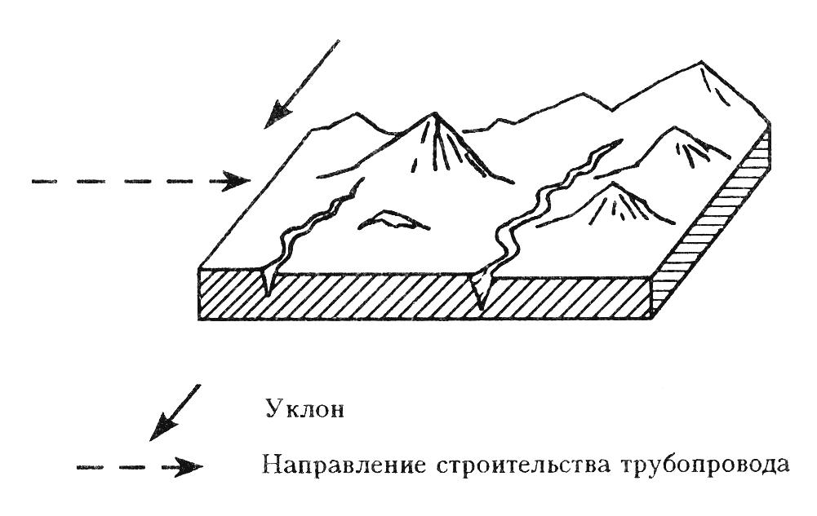9. Зона строительства магистральных трубопроводов зачастую пересекает самые разные природно-ландшафтные зоны. Например, начавшись в тундре, нефтепровод идет через тайгу, болота, горы, плодородные равнины, а иногда и пустыни. Многообразие природных условий усложняет проектирование трубопровода и сопутствующей инфраструктуры.
На рисунке схематически изображен участок территории, через которую прокладывают трубопровод в пустыне.
С какими трудностями, вызванными особенностями природных условий, придётся столкнуться строителям на данном участке? И как их нужно учесть при строительстве?
25 баллов

10. Деревья по виду листьев делятся на хвойные и лиственные Хвойные отличаются обычно жёсткими вечнозелёными (редко летнезелёными) игловидными или чешуйчатыми листьями, называемыми хвоёй, или иглами, образуют шишки или можжевеловые ягоды. Согласно классификации по биологической систематике к этой группе деревьев относятся около 10 родов (пород) деревьев. Научное название рода состоит из одного слова.
Выполните задания:
- Определите по фото, какие роды (породы) хвойных деревьев изображены.
- Назовите их ареал произрастания (полушарие, материки, природная зоны)
- Приведите пример одной страны, на территории которой произрастает.
- Охарактеризуйте экологические проблемы, наиболее характерные для лесов южного лесного пояса.

А | Б | В
 | 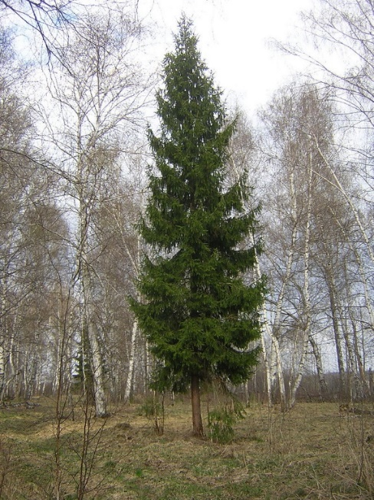 | 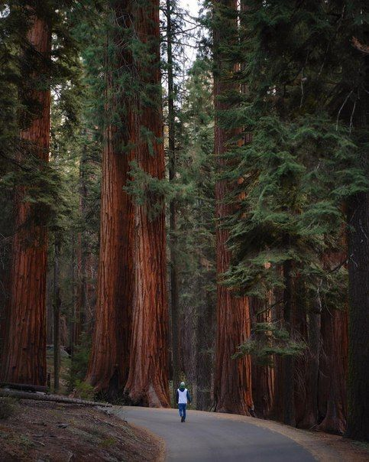
30 баллов

МАКСИМАЛЬНОЕ КОЛИЧЕСТВО БАЛЛОВ ЗА ОЛИМПИАДУ – 100.
ЖЕЛАЕМ ВАМ УДАЧИ!

МИНИСТЕРСТВО НАУКИ И ВЫСШЕГО ОБРАЗОВАНИЯ РФ

СОВЕТ РЕКТОРОВ ВУЗОВ ТОМСКОЙ ОБЛАСТИ

ОТКРЫТАЯ РЕГИОНАЛЬНАЯ МЕЖВУЗОВСКАЯ ОЛИМПИАДА 2019-2020

География
10 класс
вариант 1

I. Т е с т о в ы е з а д а н и я

- Продолжите предложение. Мелководный залив или бухта, отделенные от моря косой или коралловым рифом, называется ………
1 балл

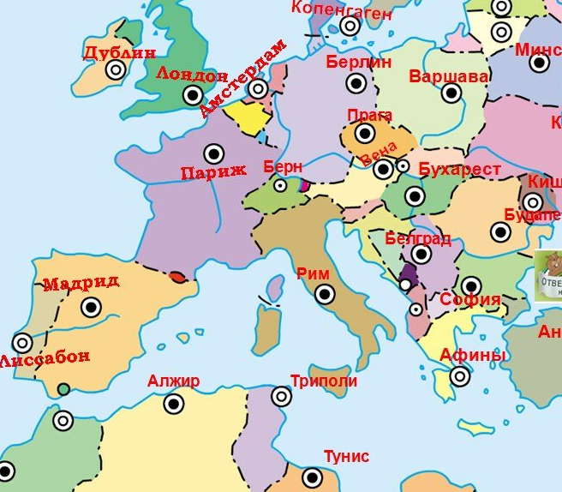
- На этом рисунке перепутаны столицы. Какие?
4 балла

3. Расположите города по времени их возникновения: от самого старого до самого молодого
А) Таганрог
Б) Бокситогорск
В) Сабетта
Г) Владимир
Запишите получившуюся последовательность букв 4 балла.

4. Определите, по какому признаку сгруппированы объекты. Найдите «лишний» объект, и объясните свой выбор.
Объекты: Чиуауа, Гоби, Флигели, Сонора, Руб-эль-Хали, Такла-Макан.
5 баллов

5. Выберете страны с естественной убылью населения:
А) Индонезия Б) Чили В) Беларусь Г) Руанда Д) Германия
Е) Кения Ж) Эстония З) Чехия И) Монако К) Исландия
5 баллов

6. Найдите соответствие между отраслью, страной, где она получила мощное развитие и крупнейшей компанией, которой она представлена на мировом рынке:

Отрасль | Страна | Компания или концерн
- автомобилестроение | - США | - Nestlé S.A.
- авиастроение | - Япония | Б) Chery Automobile Co., Ltd.
- электроника и электротехника | В) Китай | - Evraz Group
- химическая | Г) Швейцария | - BASF SE
- металлургия | Д) Германия | - The Boeing Company
- пищевая | Е) Россия | - Toshiba
12 баллов
II. Р а с ч ё т н ы е и а н а л и т и ч е с к о – л о г и ч е с к и е з а д а н и я

7. Найдите неизвестные члены следующих географических пропорций:
А)
Россия | = | ?
Мыс Дежнёва |  | Рас-Хафун
Б)
Автономный район Тибет | = | ?
Китай |  | Великобритания
В)
Нукуалофа | = | ?
Тонга |  | Ангола
Г)
Ричардс-Бей | = | ?
ЮАР |  | Япония
8 баллов

8. На рисунке приведен фрагмент политической карты региона, в пределах которого расположены государства А, Б, В, Г, Д, из которых А, Б и В имеют выход к морю.
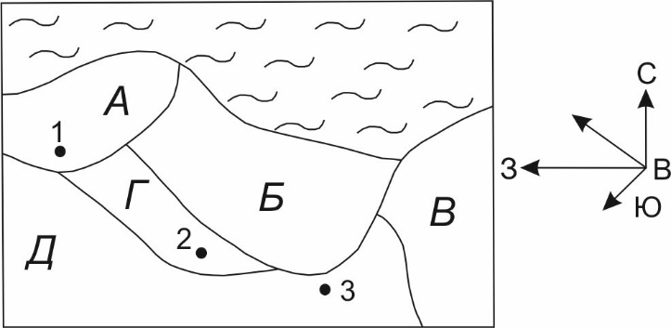
Определите, между какими странами наиболее вероятно заключение соглашений по охране окружающей среды при размещении мощного стационарного источника загрязнения воздуха. Варианты размещения – точки 1, 2, 3. «Роза ветров» (график повторяемости ветров различных направлений) для всех точек одинакова.
Выберите оптимальное место и страну, на территории которой следует разместить подобный источник, чтобы воздействие на соседние государства было наименьшим?
Обоснуйте ответ.
13 баллов

9. Из предложенного списка выберите не менее шести географических признаков и понятий, относящихся к одной стране: Демавенд, ледники, Каспийское море, Южный Парс, Патагония, берёза, Персидский залив, Деште-Лут, Бушерская АЭС, лама, северный олень, ковры.
Назовите эту страну, столицу, основной этнос и языковую семью, к которой принадлежит.
Назовите главную отрасль специализации страны. Приведите ещё две страны с такой же отраслью.
18 баллов

10. Деревья по виду листьев делятся на хвойные и лиственные Хвойные отличаются обычно жёсткими вечнозелёными (редко летнезелёными) игловидными или чешуйчатыми листьями, называемыми хвоёй, или иглами, образуют шишки или можжевеловые ягоды. Согласно классификации по биологической систематике к этой группе деревьев относятся около 10 родов (пород) деревьев. Научное название рода состоит из одного слова.
Выполните задания:
- Определите по фото, какие роды (породы) хвойных деревьев изображены.
- Назовите ареал произрастания (полушарие, материки, природная зоны)
- Приведите пример одной страны, на территории которой произрастает.
- Охарактеризуйте экологические проблемы, наиболее характерные для лесов северного лесного пояса.

А | Б | В
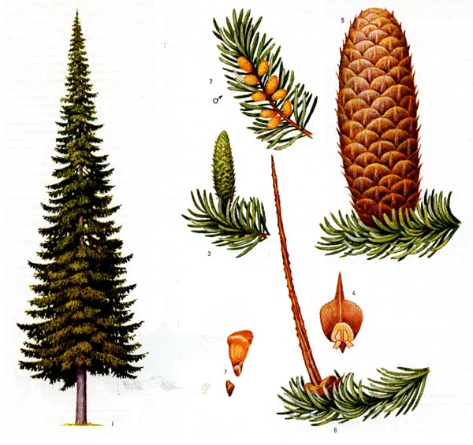 | 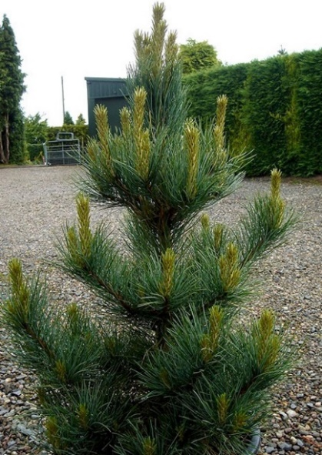 | 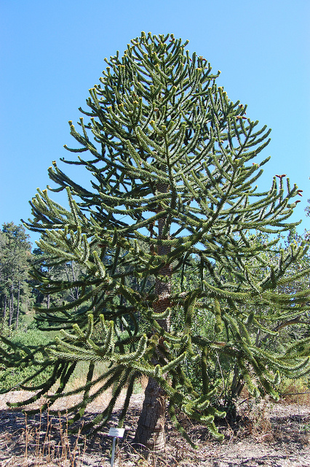

30 баллов

МАКСИМАЛЬНОЕ КОЛИЧЕСТВО БАЛЛОВ ЗА ОЛИМПИАДУ – 100.
ЖЕЛАЕМ ВАМ УДАЧИ!

МИНИСТЕРСТВО НАУКИ И ВЫСШЕГО ОБРАЗОВАНИЯ РФ

СОВЕТ РЕКТОРОВ ВУЗОВ ТОМСКОЙ ОБЛАСТИ

ОТКРЫТАЯ РЕГИОНАЛЬНАЯ МЕЖВУЗОВСКАЯ ОЛИМПИАДА 2019-2020

География
11 класс
вариант 1

I. Т е с т о в ы е з а д а н и я

- Продолжите предложение. Смещение вниз по склону массы рыхлой горной породы под влиянием силы тяжести называется……
1 балл
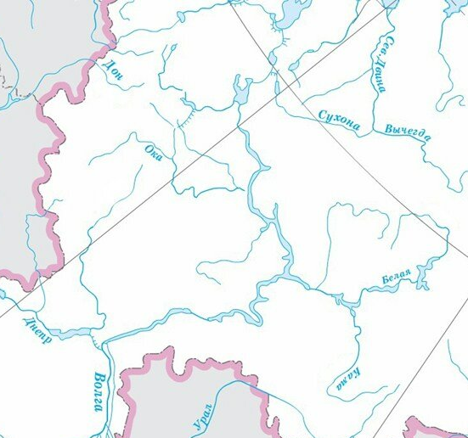
- На этом рисунке перепутаны реки. Какие?
- балла

3. Расположите города по времени их возникновения: от самого старого до самого молодого
А) Томск
Б) Нефтеюганск
В) Дербент
Г) Москва
Запишите получившуюся последовательность букв.
4 балла

4. Определите, по какому признаку сгруппированы объекты. Найдите «лишний» объект, и объясните свой выбор.
Объекты: Аракс, Торренс, Припять, Вахш, Ловать, Даугава.
5 баллов

5. В 75 странах численность населения составляет более 12 млн человек. Выберете из списка страны, численность населения которых меньше численности населения Москвы:
А) Финляндия Б) Таиланд В) Литва Г) Канада Д) Узбекистан
Е) Казахстан Ж) Науру З) Андорра И) Болгария К) Саудовская Аравия 5 баллов

6. Мировое сельское хозяйство зонально. Найдите соответствие между растением и природной зоной, в пределах которой преимущественно оно выращивается:

Природная зона | Культурное растение
- степная | - финиковая пальма
- жестколистные вечнозелёные леса и кустарники | - подсолнечник
- экваториальные и переменно-влажные леса | - ячмень
- саванны и редколесья | - банановое дерево
- пустыни и полупустыни | - лавр
- таёжная | - арахис
6 баллов

II. Р а с ч ё т н ы е и а н а л и т и ч е с к о – л о г и ч е с к и е з а д а н и я

7. Найдите неизвестные члены следующих географических пропорций:
А)
ЮАР | = | ?
Мыс Игольный |  | Мыс Пиай
Б)
Лос Грасьярес | = | ?
Аргентина |  | Россия
В)
Апиа | = | ?
Самоа |  | Руанда
Г)
Новый Орлеан | = | ?
США |  | Бельгия
8 баллов

8. «Почва – зеркало ландшафта» – одно из высказываний В.В. Докучаева, основоположника научной школы почвоведения и географии почв, подразумевает, что в почве отражены все процессы, протекающие в ландшафте. В связи с вышесказанным из предложенных пар процессов (явлений, свойств) выберите верное сочетание.
- Аридность ландшафта – выщелачивание почв.
- Таёжные ландшафты – кислая среда почвы.
- Заболоченность ландшафта – солончаковый процесс.
- Таёжные ландшафты – чернозёмообразование.
- Степная растительность – щелочная среда почвы.
- Ландшафты с хвойной растительностью – подзолообразование.
- Недостаточное увлажнение – глееобразование.
- Постоянно влажные тропические леса – ферралитные почвы.
Запишите цифры, под которыми указаны верные ответы.
Объясните суть термина «чернозёмообразование».
Для какой природной зоны характерно наибольшее распространение почв с преобладанием этого процесса?
12 баллов
9. Зона строительства магистральных трубопроводов зачастую пересекает самые разные природно-ландшафтные зоны. Например, начавшись в тундре, нефтепровод идет через тайгу, болота, горы, плодородные равнины, а иногда и пустыни. Многообразие природных условий усложняет проектирование трубопровода и сопутствующей инфраструктуры.
Схема участка территории, через который должна пройти трасса трубопровода
На рисунке схематически изображен участок территории, через которую прокладывают трубопровод в тундре.
С какими трудностями, вызванными особенностями природных условий, придётся столкнуться строителям на данном участке? И как их нужно учесть при строительстве?

25 баллов

10. Определите страну по описанию и ответьте на вопросы.
По площади территории страна занимает 51 место в мире, но в этой части света она уступает только четырём странам. Приморское положение во все века благоприятствовало развитию этой страны.
Плоскогорья и горы составляют около 90 % её территории. Почти половину поверхности страны занимает обширное, самое большое в этой части света и высокое — со средней высотой 660 м — плоскогорье Месета. На северо-востоке расположена самая мощная горная система страны Она вторая по протяженности и одна из самых труднодоступных в этой части света (при средней высоте около 2500 м). Горная система является важным климаторазделом, благодаря которому в стране распространён климат, приведённый на климатограмме столицы.
Численность населения по переписи 2010 г. - около 47 млн. человек, в т.ч. 3 млн – в главном городе страны. Столица расположена в географическом центре страны и является самой «высокой» столицей этой части света. Первое упоминание о ней относится к 932 г.
Город является одним из важнейших и крупнейших культурных центров страны. Культурное значение страны вызвано не только наличием множества музеев и галерей. Важнейшими факторами развития местной материальной и духовной культуры было поочерёдное воздействие нескольких религий — ислама, христианства, а также иудаизма. Высокая степень этнокультурного многообразия и сплав музыкальных традиций коренного и пришлого населения способствовали зарождению уникального танца, приобретшего широкую известность в конце XVIII века. Выразительный импровизационный танец свободной композиции, отличающейся энергичным и чётким ритмом с пением и гитарным аккомпанементом. 16 ноября 2010 года ЮНЕСКО присудила этому танцу статус объекта Всемирного наследия.
Необходимо отметить очень высокий уровень развития спорта в стране – она ведущая спортивная держава. В 2000-х годах сборные страны выигрывали чемпионаты мира и Европы практически по всем игровым видам спорта: баскетболу, водному поло, хоккею на траве, хоккею на роликах, гандболу, волейболу и теннису. Но основной вид спорта появился в начале XX столетия и сейчас считается самым престижны. Образно жителей страны называют «нацией умных ног».
Природной основой экономического развития явились земельные ресурсы. В стране сильно развит аграрный сектор с преобладанием растениеводства. Самобытная отрасль — заготовка и экспорт пробковой коры. Есть промышленность. При этом ведущее значение имеет сфера услуг, в которой доминирует туризм. Лесами и редколесьями в стране занято около 30 % земельного фонда, но сомкнутый древостой занимает только 5 % территории.
Вопросы:
- О какой стране идёт речь?
- Какое название у столицы страны?
- Какие страны этой части света по площади превосходят её?
- Как называется народный танец, родиной которого является страна?
- Какой самый популярный вид спорта?
- Объясните является ли территория страны сейсмически активной?
- Как называются мощная горная система страны?
- В пределах какого климатического пояса расположена столица, климатограмма которой представлена на рисунке.
- Назовите самую крупную реку страны.
- Назовите наиболее ценную породу деревьев, произрастающую в этой стране и имеющую экспортное значение.
- Какими природными ресурсами бедна страна и вынуждена их импортировать?
- Назовите три природные достопримечательности страны.
30 баллов

МАКСИМАЛЬНОЕ КОЛИЧЕСТВО БАЛЛОВ ЗА ОЛИМПИАДУ – 100.
ЖЕЛАЕМ ВАМ УДАЧИ!

